
Manual de Usuario SimpliaLeads
Guía simple para entender las pestañas, métricas y reportes del dashboard

Campo | Valor
Código | MAN-USR-SIMPLIA-001
Versión | 1.1
Estado | Vigente/Borrador
Fecha | 04/05/2026
Zona horaria | America/Guayaquil
Dirigido a | Clientes, gerencia, usuarios comerciales y usuarios operativos
Uso principal | Comprender qué muestra cada pestaña y cómo tomar decisiones con los datos
Enfoque del documento: Este manual está escrito para usuarios del negocio. No incluye claves, configuraciones técnicas ni detalles internos de implementación. Las capturas corresponden a un entorno de prueba con datos ficticios.

Control documental
Este manual se controla como información documentada del sistema SimpliaLeads. Su objetivo es que el usuario entienda la información que ve en el dashboard, cómo interpretarla y cómo usarla para tomar decisiones comerciales.
Elemento | Detalle
Dueño del documento | Simplia
Aprobador | Gerencia / Responsable del cliente
Distribución | Usuarios autorizados del dashboard y responsables comerciales
Próxima revisión | 04/11/2026
Criterio de actualización | Cambios importantes en pestañas, métricas, nombres de reportes o flujo comercial

Versión | Fecha | Descripción | Responsable
1.0 | 02/05/2026 | Emisión inicial del manual de usuario | Simplia
1.1 | 04/05/2026 | Actualización con capturas reales del dashboard y Calidad en tres niveles | Simplia

1. Objetivo y alcance
El objetivo de este manual es explicar, de forma clara y práctica, cómo leer SimpliaLeads. El documento ayuda a entender qué representa cada pestaña, qué datos puede ver el usuario, por qué esos datos son relevantes y qué acciones puede tomar.
- Incluye la explicación de filtros, fechas, canales, actualización de datos, exportaciones y lectura de pestañas.
- Incluye ejemplos de uso para gerencia, operación diaria, equipo comercial y marketing.
- No incluye configuración técnica, administración de base de datos, claves, integraciones internas ni mantenimiento del sistema.

2. ¿Para qué sirve SimpliaLeads?
SimpliaLeads es un panel de control comercial que reúne conversaciones y datos de leads para mostrar el avance del negocio. Permite ver si llegan suficientes leads, si se están respondiendo a tiempo, si se convierten en citas o ventas, qué canales funcionan mejor y qué oportunidades requieren atención.
Idea clave: El dashboard no es solo una tabla. Es una herramienta para decidir qué revisar, a quién responder, qué canal mejorar y cómo medir el resultado comercial.

3. Conceptos básicos
Concepto | Qué significa para el usuario
Lead | Persona o prospecto que inició o mantiene una conversación comercial.
Canal | Origen de la conversación, por ejemplo sitio web, TikTok, Telegram u otro inbox.
Campaña | Nombre de campaña registrada para entender de dónde viene el lead.
Estado o etapa | Momento comercial en el que se encuentra el lead dentro del proceso.
Cita | Lead marcado como cita agendada o equivalente según la configuración del negocio.
Venta | Lead marcado como venta exitosa con monto registrado cuando aplique.
Puntaje | Valor usado para priorizar la calidad o intención del lead.
Última interacción | Fecha y hora del último movimiento relevante de la conversación.

4. Guía rápida de uso
- Selecciona el periodo que quieres analizar con el filtro de fechas.
- Elige un canal específico si quieres revisar solo una fuente; deja Todos los Canales para ver el total.
- Usa el botón de actualizar cuando quieras refrescar la información disponible.
- Lee primero los KPIs principales y luego baja a tablas o gráficos para entender el detalle.
- Exporta el reporte cuando necesites compartir, analizar o guardar evidencia del periodo.
Elemento | Cómo interpretarlo
Datos en vivo + historial | Indica que el dashboard combina información reciente con datos guardados de periodos anteriores.
Todos los Canales | Muestra el resultado global de todas las fuentes disponibles.
Exportar | Permite descargar información en formatos preparados para lectura o análisis.
Sin campaña | El lead no tiene una campaña registrada o el dato no fue recibido.
Sin puntaje | El lead no tiene score registrado; para calidad se considera dentro de Frío.

5. Orden recomendado de lectura
Para entender el negocio con rapidez, se recomienda revisar las pestañas en este orden:
Orden | Pestaña | Qué responde
1 | Estrategia | Cómo va el negocio en general.
2 | Embudo | Dónde avanzan o se detienen los leads.
3 | Operación | Si el equipo está respondiendo y asignando bien.
4 | Seguimiento | Qué leads necesitan acción.
5 | Rendimiento Humano | Cómo rinde el equipo o responsable.
6 | Tendencias | Qué canales, campañas y periodos funcionan mejor.
7 | Calidad | Qué leads conviene priorizar.
8 | Conversaciones | Qué ocurrió en cada conversación.
9 | Reportes | Qué descargar o enviar.

6. Pestañas del dashboard

6.1. Estrategia
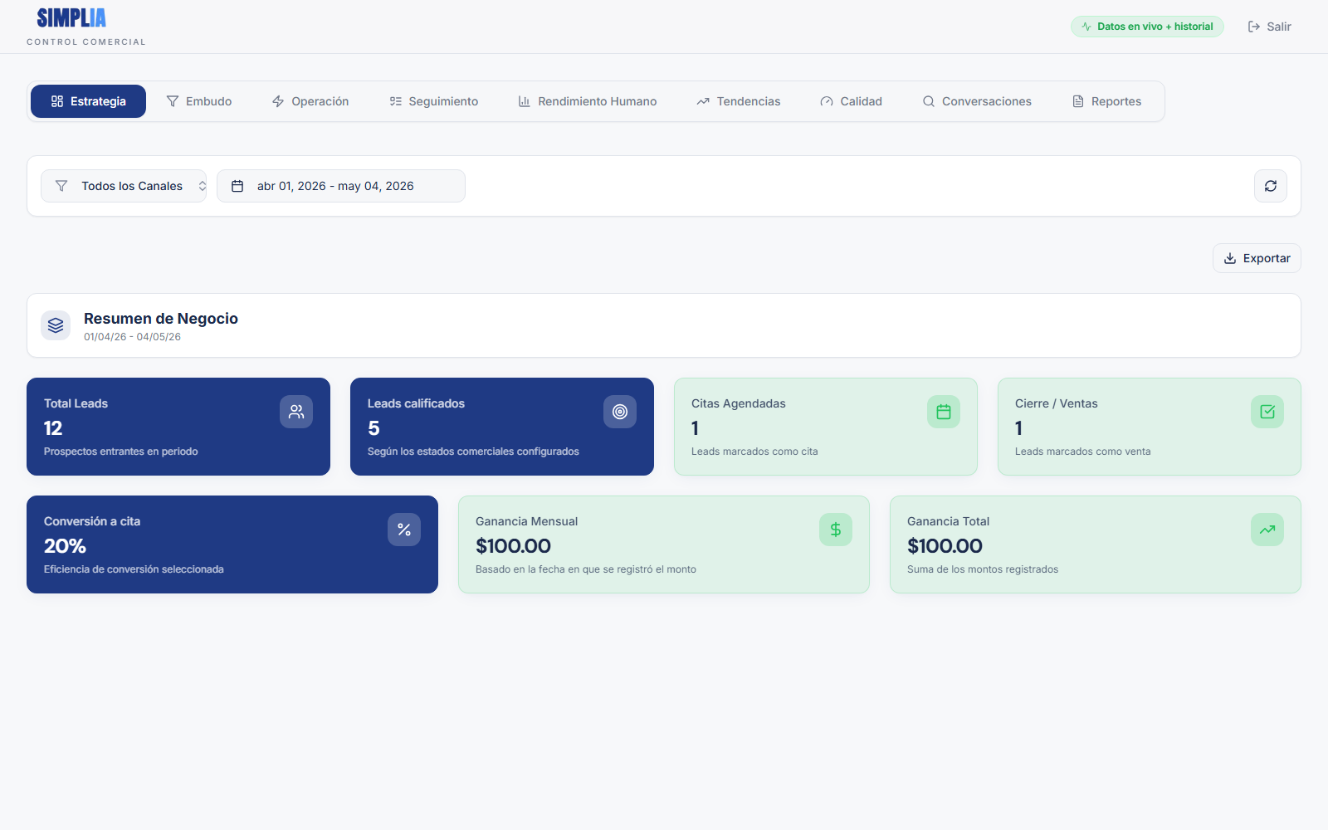
Captura real de la pestaña Estrategia. Rango usado: 01/04/2026 - 04/05/2026. Los datos mostrados son ficticios.
Elemento | Descripción
Para qué sirve | Entrega una visión rápida del estado general del negocio en el periodo seleccionado.
Cómo interpretarlo | Si los leads suben pero las citas no crecen, conviene revisar la calidad de atención o el embudo. Si las citas suben pero las ventas no, el foco debe ir al cierre comercial.
Ejemplo práctico | Un gerente revisa Estrategia cada lunes para decidir si necesita más leads, mejorar seguimiento o revisar el cierre.
Preguntas que responde:
- ¿Cuántos leads llegaron?
- ¿Cuántos avanzaron comercialmente?
- ¿Cuántas citas y ventas se lograron?
- ¿Cómo va la conversión y el ingreso?
Datos principales que puede ver:
- Total Leads
- Leads calificados
- Citas Agendadas
- Cierre / Ventas
- Conversión a cita
- Ganancia Mensual
- Ganancia Total
Decisiones que ayuda a tomar:
- Medir salud general del negocio.
- Comparar resultados por periodo.
- Detectar si el problema está en volumen, conversión o ventas.

6.2. Embudo
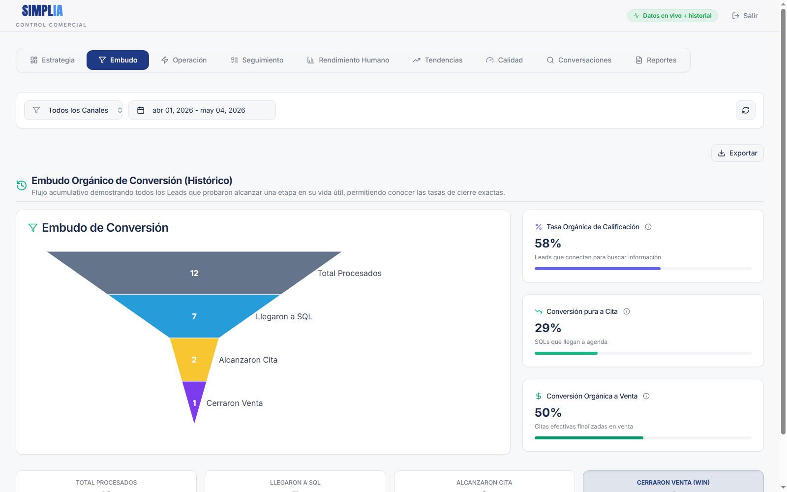
Captura real de la pestaña Embudo (1 de 2). Rango usado: 01/04/2026 - 04/05/2026. Los datos mostrados son ficticios.
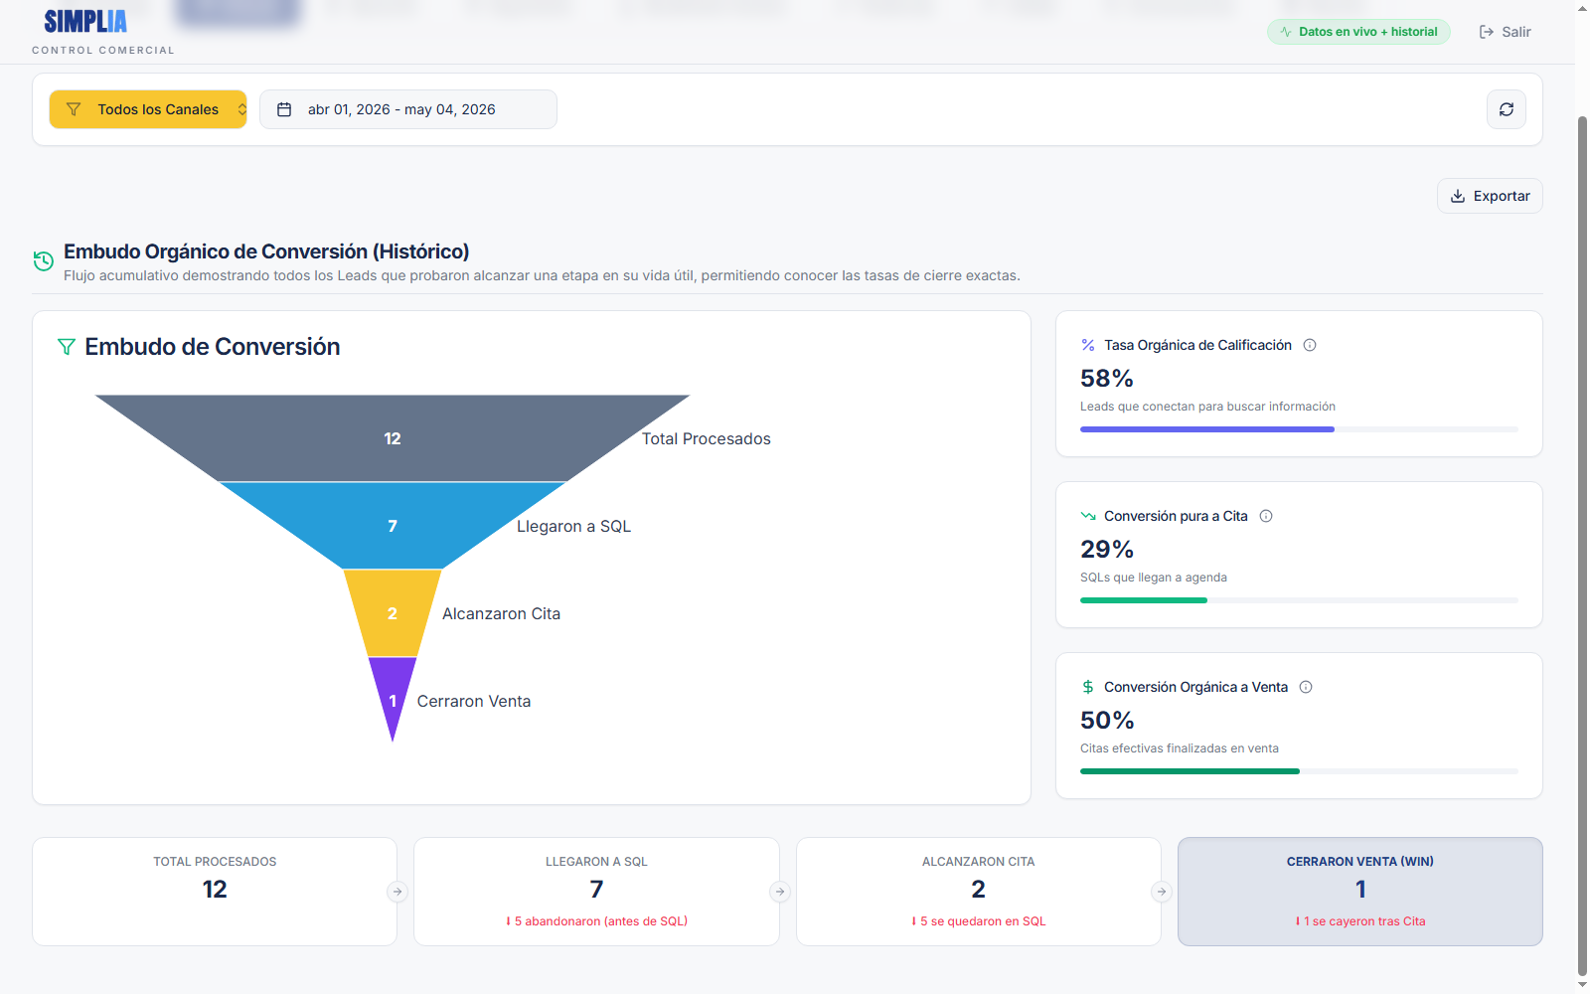
Captura real de la pestaña Embudo (2 de 2). Rango usado: 01/04/2026 - 04/05/2026. Los datos mostrados son ficticios.
Elemento | Descripción
Para qué sirve | Muestra en qué etapa se encuentran los leads y dónde se pierden oportunidades.
Cómo interpretarlo | Las etapas con mucho volumen pueden indicar trabajo pendiente. Las caídas fuertes entre etapas muestran oportunidades de mejora.
Ejemplo práctico | Si muchos leads quedan en Crear confianza, el equipo puede preparar mensajes de seguimiento más claros.
Preguntas que responde:
- ¿Dónde se concentra el mayor volumen?
- ¿En qué paso se detiene la mayor cantidad de leads?
- ¿Qué etapa necesita atención del equipo?
Datos principales que puede ver:
- Etapas actuales del embudo
- Conversiones entre etapas
- Leads perdidos o no calificados
- Detalle de leads por etapa
Decisiones que ayuda a tomar:
- Ajustar mensajes o procesos en una etapa específica.
- Priorizar leads atascados.
- Entender qué parte del proceso comercial requiere apoyo.

6.3. Operación
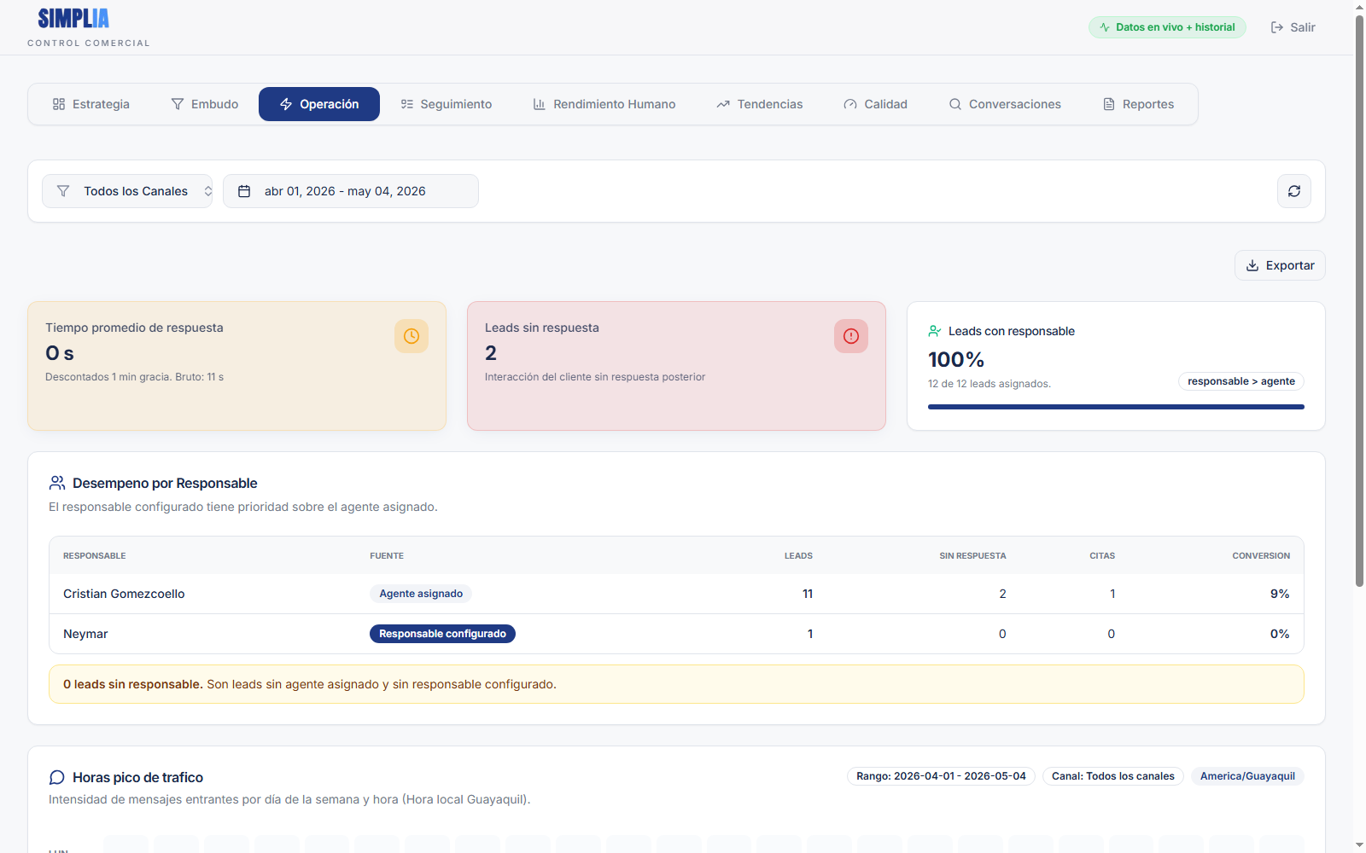
Captura real de la pestaña Operación (1 de 2). Rango usado: 01/04/2026 - 04/05/2026. Los datos mostrados son ficticios.
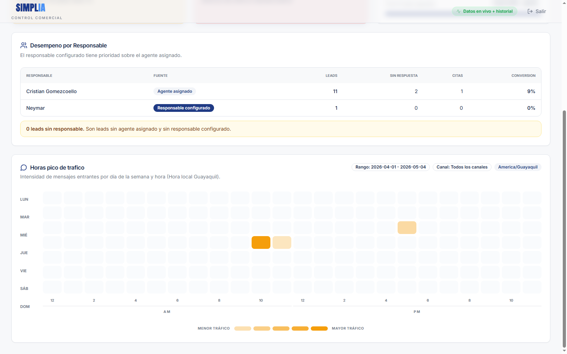
Captura real de la pestaña Operación (2 de 2). Rango usado: 01/04/2026 - 04/05/2026. Los datos mostrados son ficticios.
Elemento | Descripción
Para qué sirve | Ayuda a revisar qué tan rápido y ordenado está respondiendo el equipo.
Cómo interpretarlo | Un lead sin respuesta es aquel cuyo último mensaje llegó del cliente y no tuvo respuesta posterior. El objetivo es reducir estos casos porque representan conversaciones abiertas.
Ejemplo práctico | Si Operación muestra varios leads sin respuesta, el equipo puede entrar a Conversaciones y atenderlos antes de que se enfríen.
Preguntas que responde:
- ¿Cuánto demora la primera respuesta?
- ¿Cuántos leads siguen sin respuesta?
- ¿Todos los leads tienen responsable?
- ¿Cómo está distribuida la carga?
Datos principales que puede ver:
- Tiempo promedio de respuesta
- Leads sin respuesta
- Leads con responsable
- Desempeño por responsable
- Carga por canal
Decisiones que ayuda a tomar:
- Reasignar carga si un responsable tiene demasiados pendientes.
- Responder leads detenidos.
- Mejorar tiempos de atención.

6.4. Seguimiento
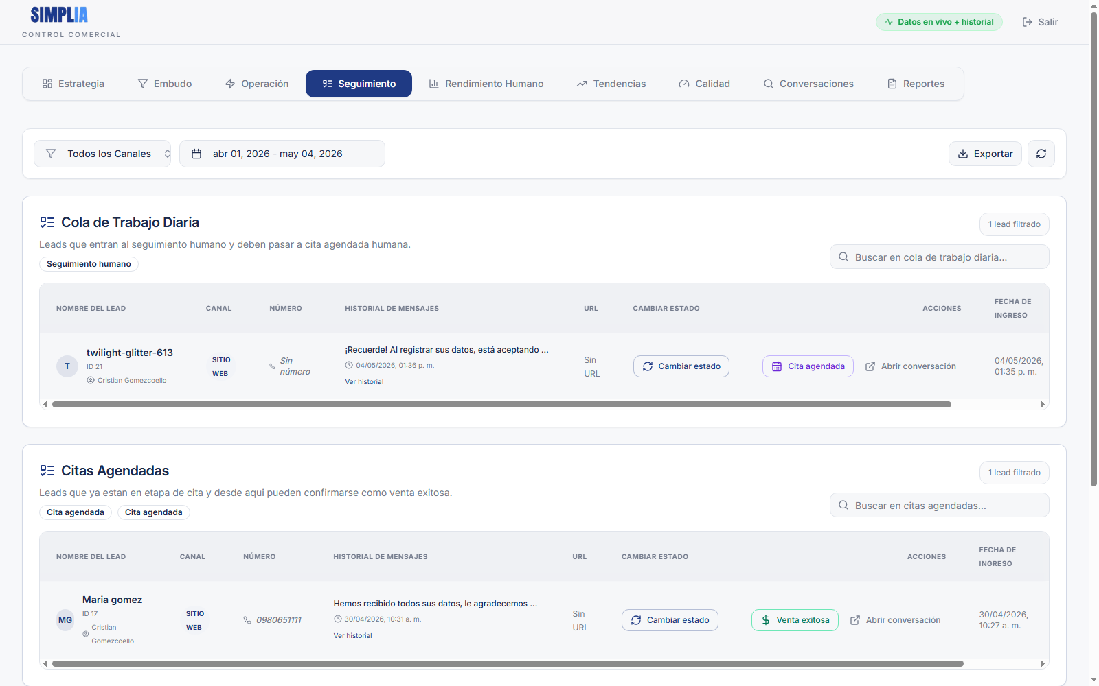
Captura real de la pestaña Seguimiento (1 de 2). Rango usado: 01/04/2026 - 04/05/2026. Los datos mostrados son ficticios.
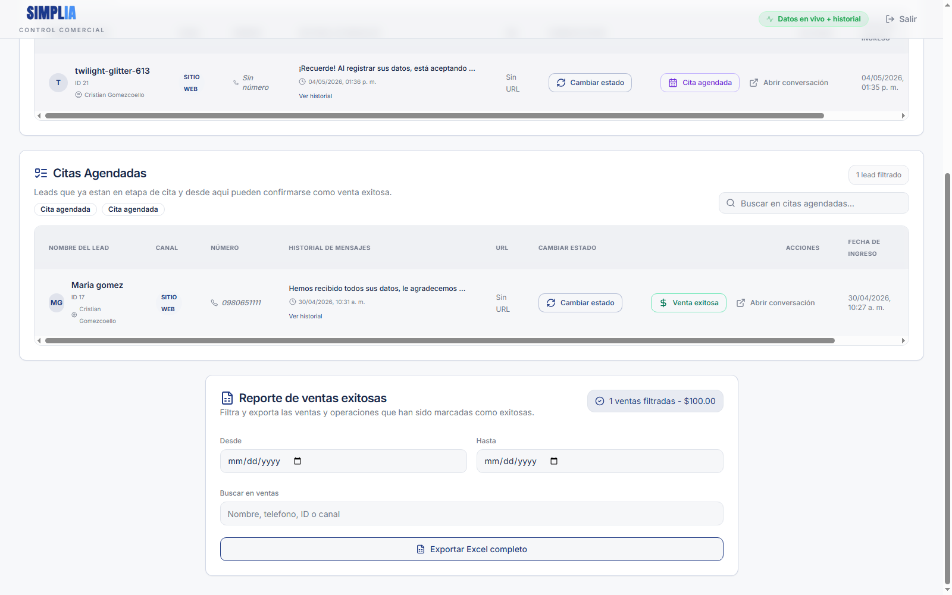
Captura real de la pestaña Seguimiento (2 de 2). Rango usado: 01/04/2026 - 04/05/2026. Los datos mostrados son ficticios.
Elemento | Descripción
Para qué sirve | Organiza los leads que necesitan acción humana para continuar el proceso comercial.
Cómo interpretarlo | Esta pestaña funciona como una lista de trabajo. Debe revisarse con frecuencia para evitar que oportunidades con intención se queden sin seguimiento.
Ejemplo práctico | Un asesor abre Seguimiento al iniciar el día y atiende primero los leads con cita o alta intención.
Preguntas que responde:
- ¿A quién debo contactar hoy?
- ¿Qué leads tienen cita o venta registrada?
- ¿Qué oportunidades están pendientes?
- ¿Qué acción conviene hacer primero?
Datos principales que puede ver:
- Leads pendientes
- Citas agendadas
- Ventas exitosas
- Monto registrado
- Último mensaje
- Enlace de conversación
Decisiones que ayuda a tomar:
- Definir prioridades diarias.
- Confirmar citas.
- Retomar conversaciones importantes.
- Revisar leads cercanos a venta.

6.5. Rendimiento Humano
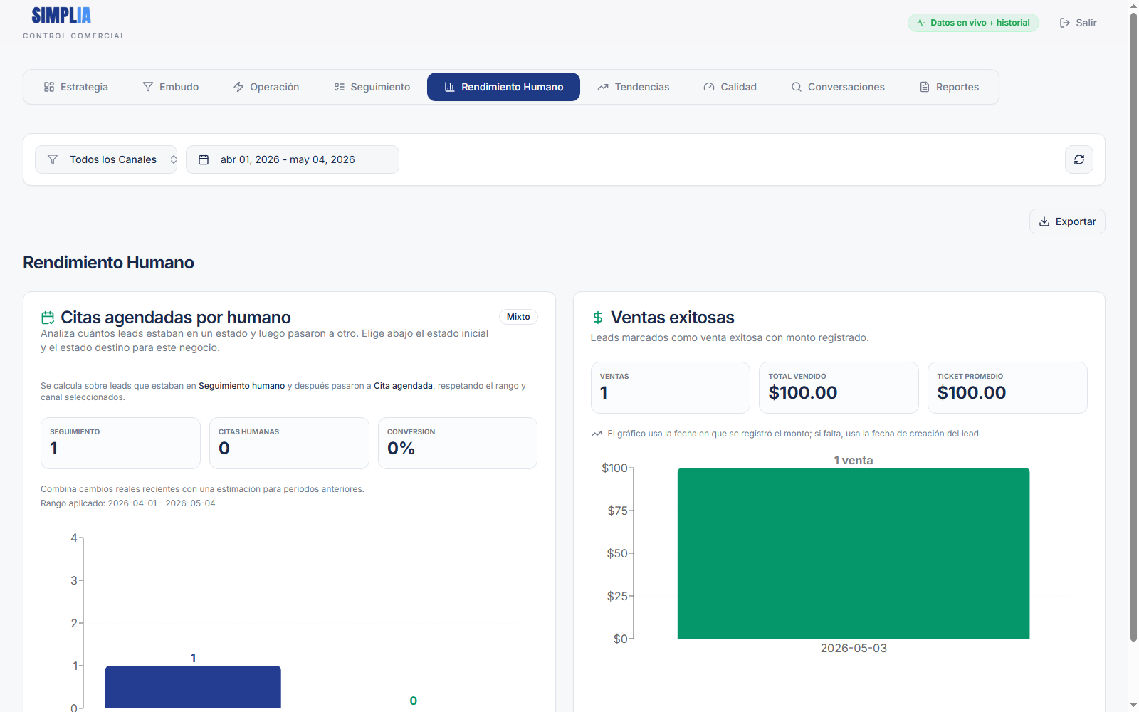
Captura real de la pestaña Rendimiento Humano (1 de 2). Rango usado: 01/04/2026 - 04/05/2026. Los datos mostrados son ficticios.
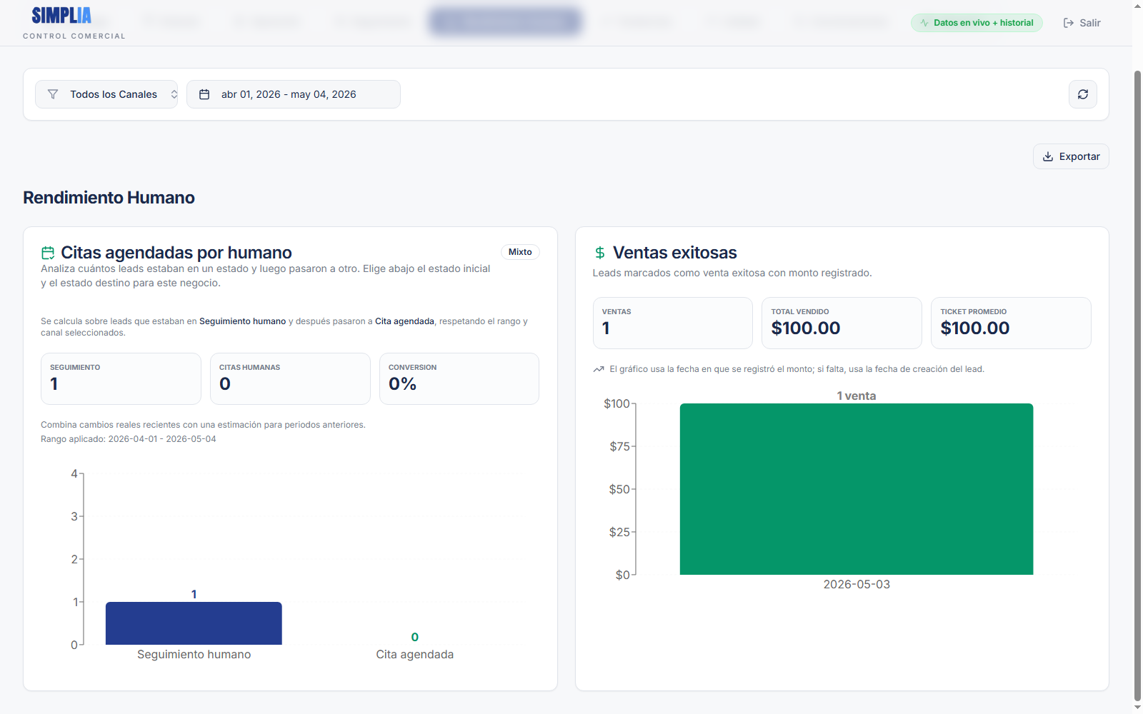
Captura real de la pestaña Rendimiento Humano (2 de 2). Rango usado: 01/04/2026 - 04/05/2026. Los datos mostrados son ficticios.
Elemento | Descripción
Para qué sirve | Permite ver los resultados generados por la gestión del equipo humano.
Cómo interpretarlo | La conversión indica qué tan efectivo fue el paso de seguimiento a cita o resultado comercial. Debe leerse junto con la cantidad de leads atendidos.
Ejemplo práctico | Si un responsable tiene muchos leads pero baja conversión, puede necesitar apoyo en cierre o mensajes de seguimiento.
Preguntas que responde:
- ¿Quién atendió más leads?
- ¿Cuántas citas se generaron por gestión humana?
- ¿Qué conversión logró el equipo?
- ¿Cuánto se vendió?
Datos principales que puede ver:
- Seguimiento
- Citas humanas
- Conversión
- Ventas
- Total vendido
- Ticket promedio
- Ranking por responsable
Decisiones que ayuda a tomar:
- Comparar desempeño del equipo.
- Detectar necesidades de capacitación.
- Reconocer buenas prácticas.
- Balancear la carga entre responsables.

6.6. Tendencias
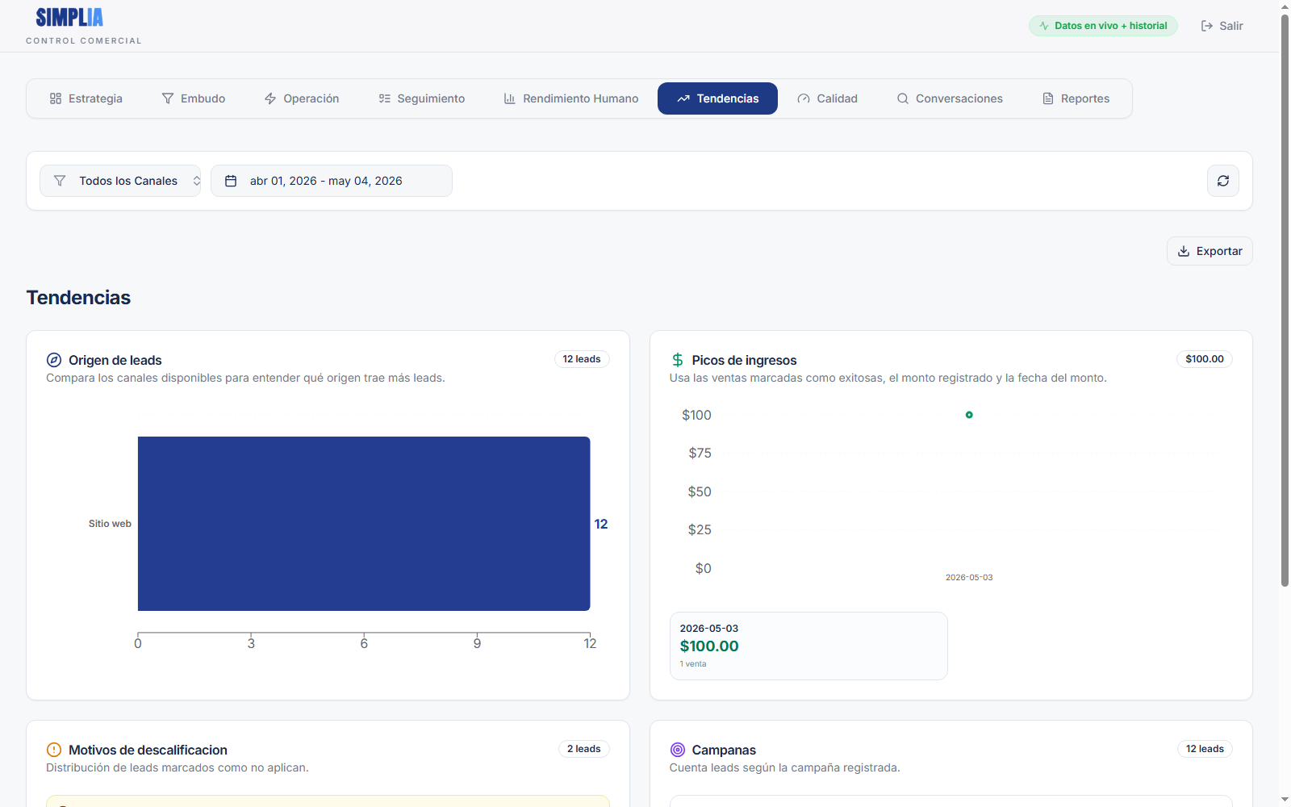
Captura real de la pestaña Tendencias (1 de 2). Rango usado: 01/04/2026 - 04/05/2026. Los datos mostrados son ficticios.
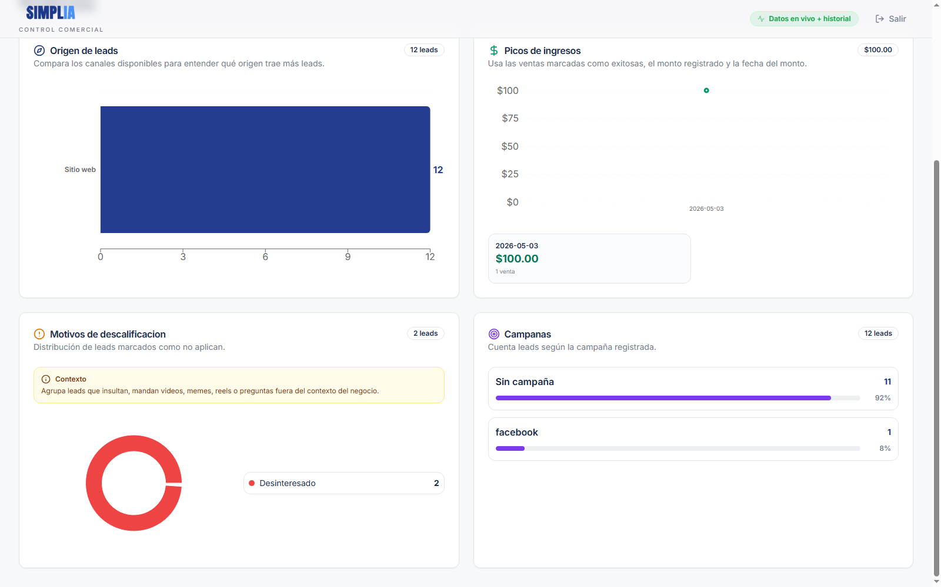
Captura real de la pestaña Tendencias (2 de 2). Rango usado: 01/04/2026 - 04/05/2026. Los datos mostrados son ficticios.
Elemento | Descripción
Para qué sirve | Muestra cómo evolucionan los resultados por canal, campaña y periodo.
Cómo interpretarlo | Sirve para comparar fuentes. No solo importa el volumen: también conviene revisar si los canales generan citas, ventas o leads de mejor calidad.
Ejemplo práctico | Si TikTok trae muchos leads pero pocas citas, marketing puede revisar segmentación o mensaje de campaña.
Preguntas que responde:
- ¿Qué canal genera más leads?
- ¿Qué campaña aporta más oportunidades?
- ¿Cómo cambian ingresos y resultados en el tiempo?
- ¿Por qué se descalifican algunos leads?
Datos principales que puede ver:
- Origen de leads
- Campañas
- Ingresos por fecha
- Motivos de descalificación
- Calidad por origen
Decisiones que ayuda a tomar:
- Invertir más en canales que traen mejores resultados.
- Ajustar campañas con bajo rendimiento.
- Entender patrones de descalificación.

6.7. Calidad
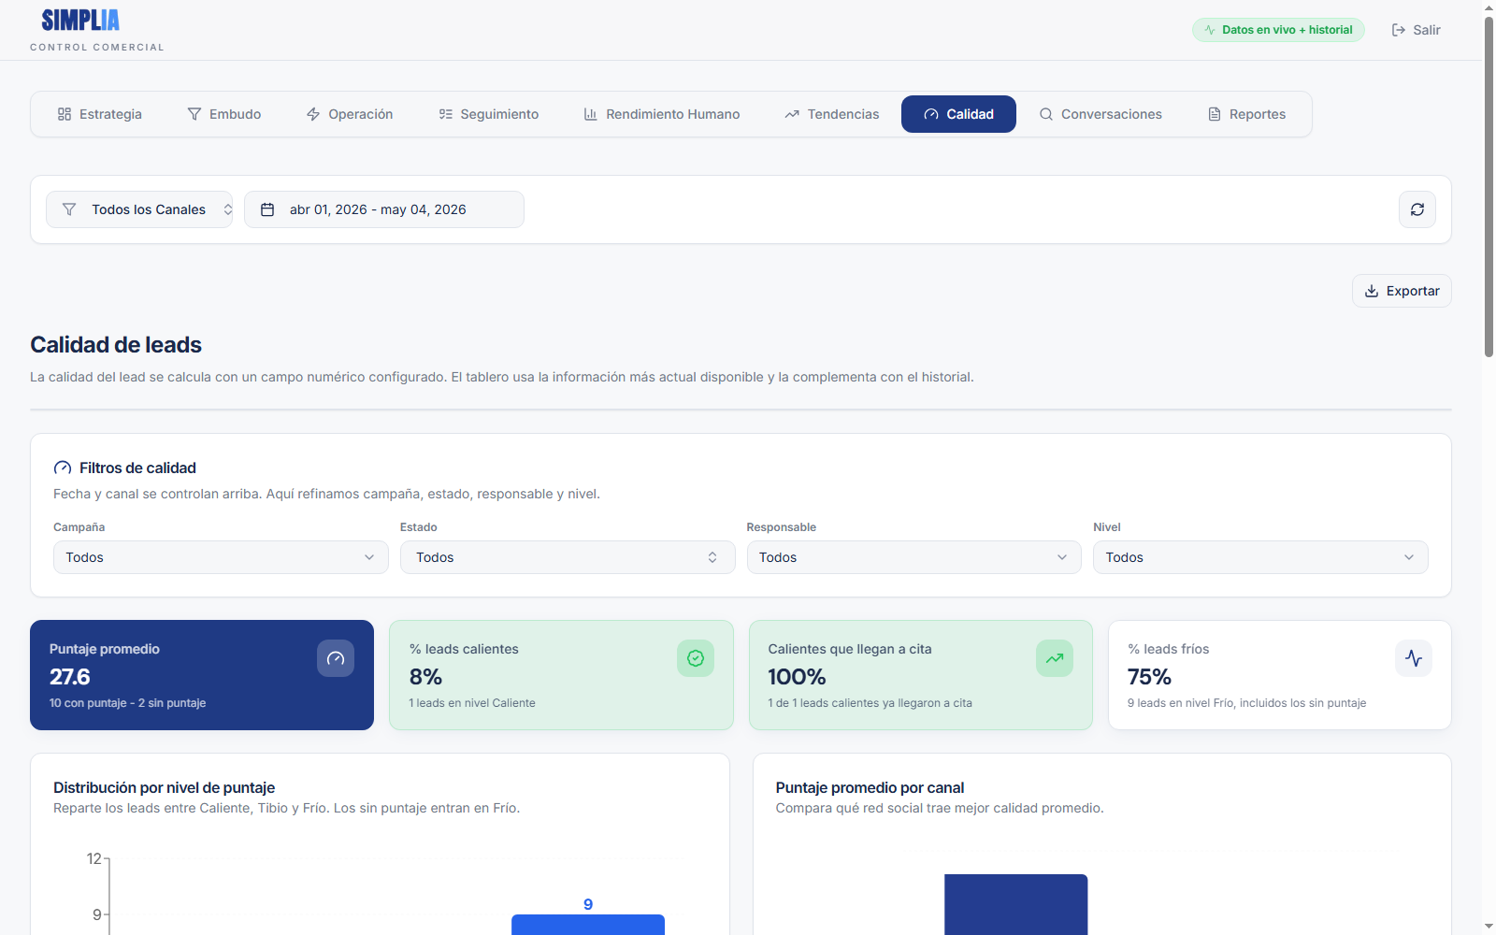
Captura real de la pestaña Calidad (1 de 4). Rango usado: 01/04/2026 - 04/05/2026. Los datos mostrados son ficticios.
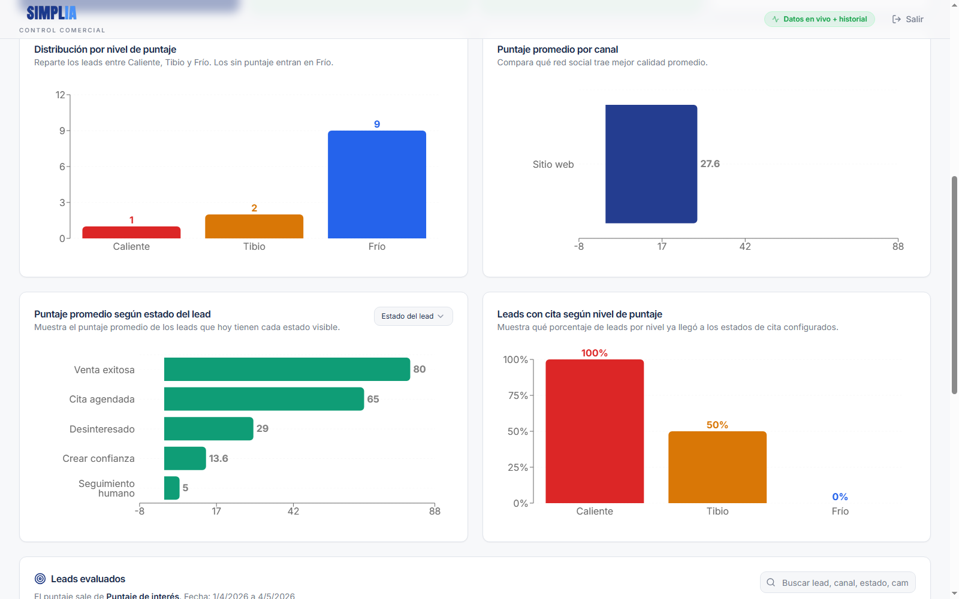
Captura real de la pestaña Calidad (2 de 4). Rango usado: 01/04/2026 - 04/05/2026. Los datos mostrados son ficticios.
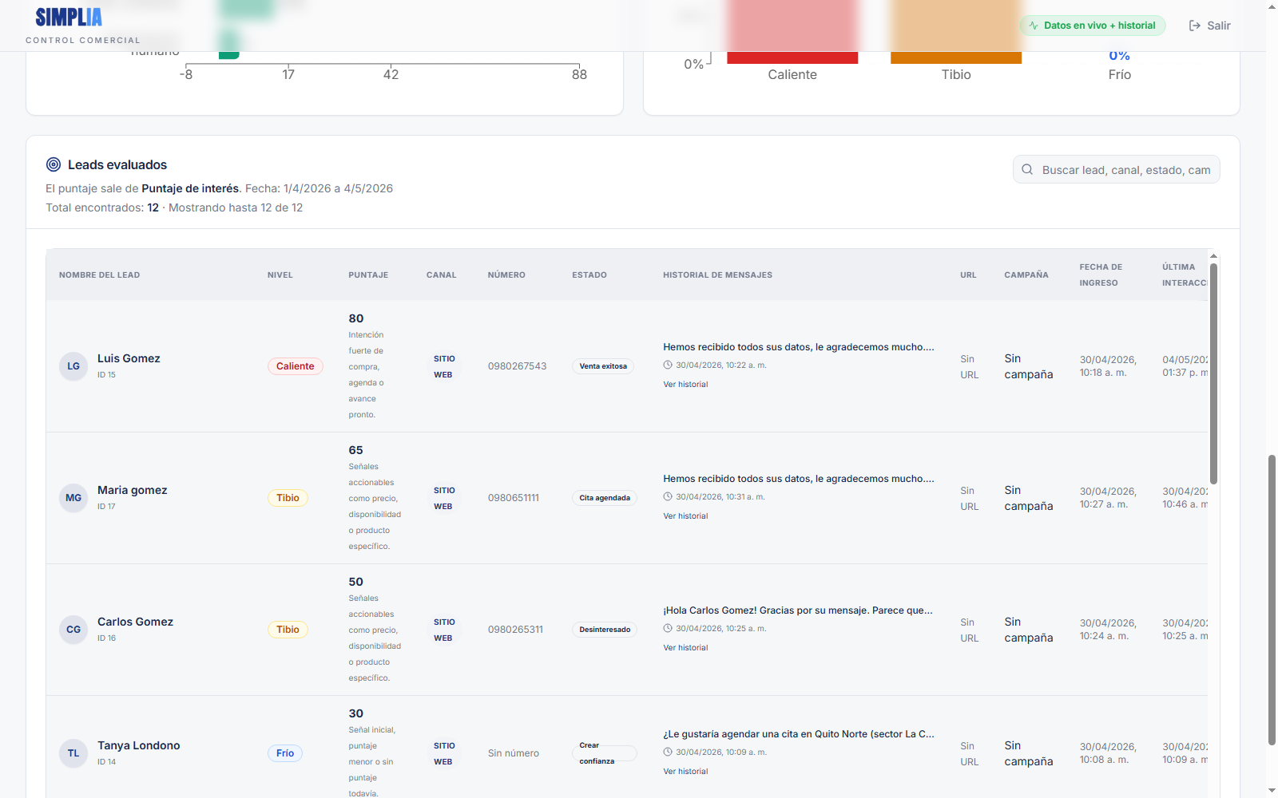
Captura real de la pestaña Calidad (3 de 4). Rango usado: 01/04/2026 - 04/05/2026. Los datos mostrados son ficticios.
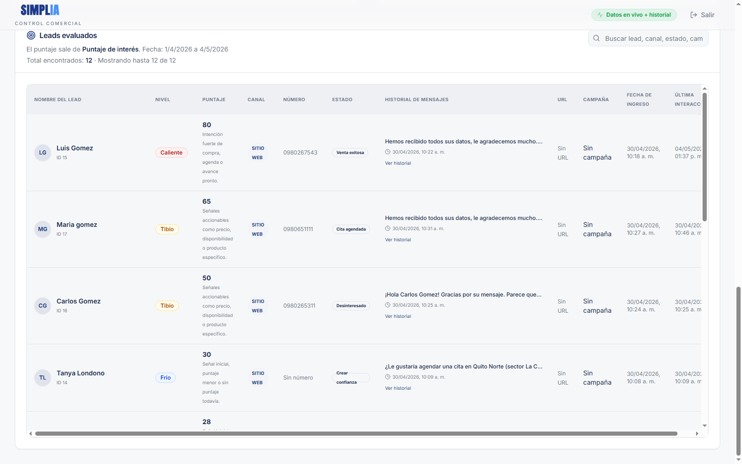
Captura real de la pestaña Calidad (4 de 4). Rango usado: 01/04/2026 - 04/05/2026. Los datos mostrados son ficticios.
Elemento | Descripción
Para qué sirve | Clasifica leads por prioridad para saber cuáles atender primero.
Cómo interpretarlo | Caliente indica alta intención; Tibio indica señales accionables; Frío reúne leads con señal inicial, puntaje menor a Tibio o sin puntaje.
Ejemplo práctico | Un asesor puede empezar por Caliente y Tibio para aprovechar las oportunidades con mayor intención.
Preguntas que responde:
- ¿Qué leads son Calientes, Tibios o Fríos?
- ¿Qué puntaje tiene cada lead?
- ¿Qué canal o campaña trae mejor calidad?
- ¿Qué leads no tienen puntaje?
Datos principales que puede ver:
- Nivel de calidad: Caliente, Tibio o Frío
- Puntaje
- Canal
- Número
- Estado
- Historial de mensajes
- Campaña
- Fecha de ingreso
- Última interacción
Decisiones que ayuda a tomar:
- Priorizar atención a leads calientes.
- Revisar calidad por campaña.
- Separar leads que necesitan nutrición de los que ya están listos para avanzar.

6.8. Conversaciones
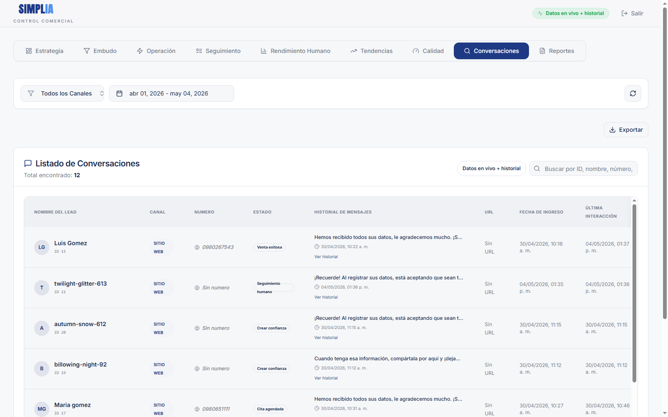
Captura real de la pestaña Conversaciones (1 de 2). Rango usado: 01/04/2026 - 04/05/2026. Los datos mostrados son ficticios.
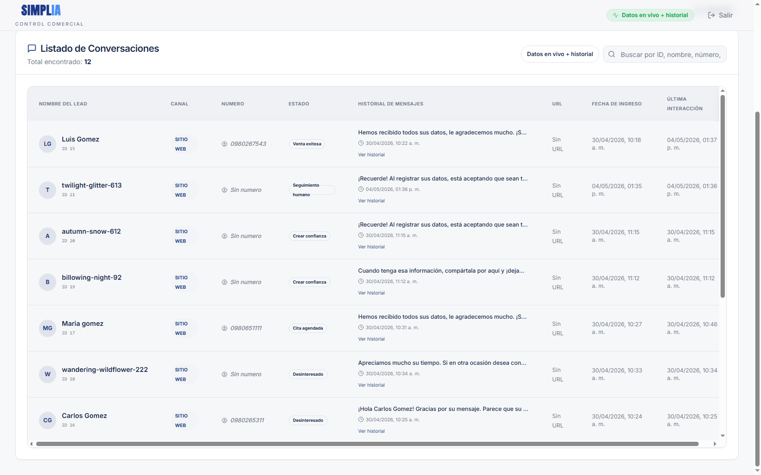
Captura real de la pestaña Conversaciones (2 de 2). Rango usado: 01/04/2026 - 04/05/2026. Los datos mostrados son ficticios.
Elemento | Descripción
Para qué sirve | Permite revisar el detalle de cada conversación y el contexto del lead.
Cómo interpretarlo | Es la pestaña de revisión puntual. Ayuda a entender el contexto antes de responder, revisar la atención o validar por qué un lead está en cierta etapa.
Ejemplo práctico | Antes de llamar a un lead, el usuario revisa Conversaciones para leer el último mensaje y evitar repetir preguntas.
Preguntas que responde:
- ¿Qué se conversó con el lead?
- ¿Cuál fue el último mensaje?
- ¿Qué estado tiene?
- ¿Dónde puedo abrir la conversación original?
Datos principales que puede ver:
- Nombre del lead
- Canal
- Número
- Estado
- Historial de mensajes
- URL
- Fecha de ingreso
- Última interacción
Decisiones que ayuda a tomar:
- Abrir conversaciones específicas.
- Revisar calidad de atención.
- Confirmar mensajes y estados.
- Dar seguimiento con contexto completo.

6.9. Reportes
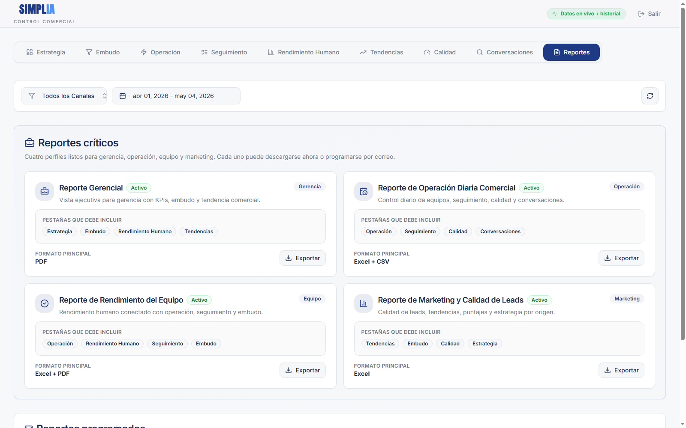
Captura real de la pestaña Reportes (1 de 2). Rango usado: 01/04/2026 - 04/05/2026. Los datos mostrados son ficticios.
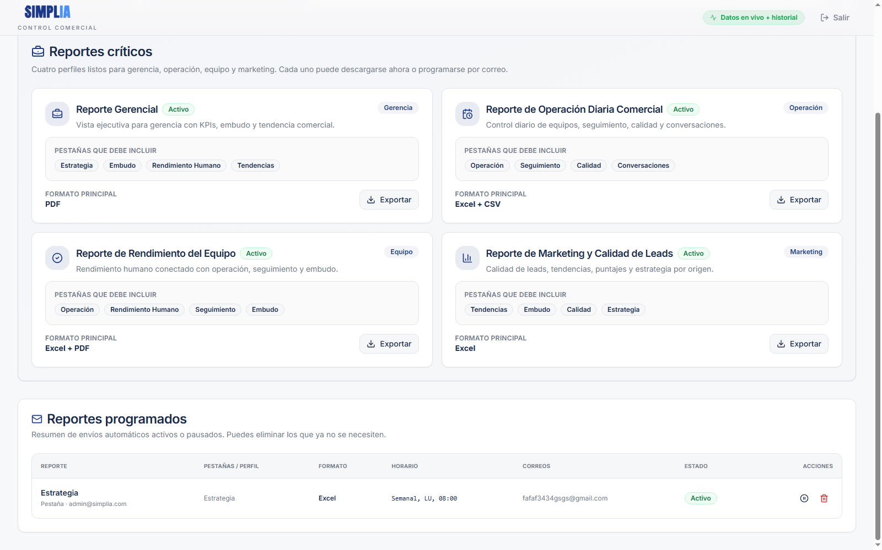
Captura real de la pestaña Reportes (2 de 2). Rango usado: 01/04/2026 - 04/05/2026. Los datos mostrados son ficticios.
Elemento | Descripción
Para qué sirve | Centraliza exportaciones y reportes programados para compartir la información.
Cómo interpretarlo | Excel sirve para detalle y filtros; PDF para lectura ejecutiva; CSV para análisis externo o carga en otras herramientas.
Ejemplo práctico | Gerencia puede recibir un PDF semanal; el equipo operativo puede descargar Excel para revisar detalle de leads.
Preguntas que responde:
- ¿Qué reporte debo descargar?
- ¿Qué formato conviene usar?
- ¿Qué perfiles están configurados?
- ¿A quién se envía la información?
Datos principales que puede ver:
- Reportes por pestaña
- Formatos Excel, PDF y CSV
- Perfiles críticos
- Frecuencia de envío
- Destinatarios configurados
Decisiones que ayuda a tomar:
- Enviar información a gerencia.
- Guardar evidencia del periodo.
- Compartir tareas con el equipo.
- Analizar datos fuera del dashboard.

7. Cómo usar los reportes
Los reportes permiten llevar la información del dashboard fuera de la pantalla. Deben generarse después de seleccionar el periodo y los filtros correctos, porque el contenido exportado representa lo que el usuario está analizando.
Formato | Cuándo usarlo | Qué esperar
PDF | Para gerencia, lectura ejecutiva o reuniones | Resumen claro, KPIs, interpretación y tablas principales.
Excel | Para revisar detalle, filtrar y trabajar datos | Hojas con métricas, análisis y detalle de leads cuando aplique.
CSV | Para cargar datos en otra herramienta | Datos planos y limpios para análisis externo.
Recomendación: Antes de compartir un reporte, confirma que el periodo, canal y pestaña son los correctos. Así evitas comparar datos de filtros diferentes.

8. Buenas prácticas por tipo de usuario
Usuario | Qué revisar | Frecuencia sugerida
Gerencia | Estrategia, Embudo, Rendimiento Humano y Reportes | Semanal o mensual
Equipo operativo | Operación, Seguimiento y Conversaciones | Diaria
Responsable comercial | Seguimiento, Rendimiento Humano y Conversaciones | Diaria y semanal
Marketing | Tendencias, Calidad y Estrategia | Semanal o por campaña

9. Preguntas frecuentes
¿Por qué veo cero datos?
Puede que el periodo no tenga conversaciones, que el canal seleccionado no tenga registros o que el filtro esté demasiado cerrado.
¿Por qué un lead aparece sin campaña?
Porque no se recibió o no se registró el dato de campaña para ese lead.
¿Qué significa sin puntaje?
Ese lead todavía no tiene score registrado. En Calidad se agrupa dentro de Frío para que no quede fuera del análisis.
¿Por qué revisar Conversaciones si ya veo KPIs?
Porque los KPIs muestran el resumen, pero Conversaciones permite entender el contexto real de cada lead.
¿Qué hago si un valor no parece correcto?
Revisa primero periodo y canal. Luego abre el detalle del lead o conversación para confirmar el contexto.
¿Qué formato de reporte conviene enviar?
PDF para lectura rápida, Excel para detalle y CSV para análisis en otra herramienta.

10. Checklist final de uso
- Definir el periodo correcto antes de analizar.
- Confirmar si se revisan todos los canales o uno específico.
- Leer Estrategia para entender el panorama general.
- Revisar Embudo para detectar dónde se detienen los leads.
- Usar Operación y Seguimiento para atender pendientes.
- Usar Rendimiento Humano para evaluar responsables y conversión.
- Usar Tendencias y Calidad para decisiones de marketing y priorización.
- Abrir Conversaciones cuando se necesite contexto real del lead.
- Exportar el reporte correcto según la audiencia.

11. Aprobación
Rol | Nombre | Firma | Fecha
Elaborado por | Simplia |  | 04/05/2026
Revisado por
Aprobado por

